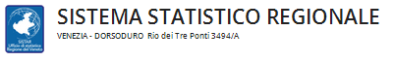

SERVIZI SOCIALI: LA SPESA DEI COMUNI
Secondo gli ultimi dati, ancora provvisori, diffusi dall’Istat, nel 2016 in Veneto la spesa dei comuni per i servizi sociali ammonta a quasi 511 milioni di euro.
La domanda di assistenza spesso richiede interventi integrati, non solo sociali ma anche socio-sanitari, che vanno progettati e armonizzati per una presa in carico completa e adeguata. Pertanto, se alla spesa di fonte sociale erogata dai comuni si aggiunge la compartecipazione del Servizio Sanitario Nazionale (SSN), che finanzia le prestazioni socio-sanitarie, la spesa sale a quasi 1 miliardo 266 milioni di euro, pari allo 0,8% del PIL regionale (0,5% in Italia). La compartecipazione del SSN in Veneto è particolarmente alta, data l’elevata integrazione tra servizi sociali e sanitari del modello di assistenza.
La spesa si mantiene sostanzialmente stabile rispetto all’anno precedente (-0,5%). Per ciascun residente si spendono in media 258 euro (135 euro in Italia) in servizi di welfare locale per sostenere le fasce più deboli della popolazione, facilitare la conciliazione tra lavoro e carichi di cura e, in generale, migliorare le condizioni di vita dei cittadini.

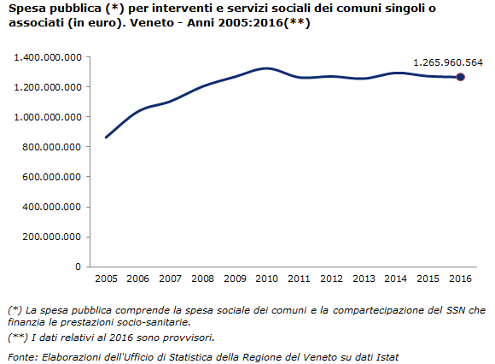

Per un dettaglio sul target degli utenti destinatari dei servizi e degli interventi si fa riferimento ai dati definitivi del 2015, gli ultimi disponibili al momento.
Anziani, disabili e famiglie sono i principali destinatari della spesa e assieme concentrano l’86% delle risorse pubbliche impegnate dai comuni. Nello specifico, l’area “anziani” assorbe da sola il 47% della spesa complessiva, principalmente per il funzionamento delle strutture residenziali (77%).
La spesa per anziani è in aumento rispetto a 10 anni prima; del resto, la componente anziana nella popolazione è sempre più numerosa, basti pensare che negli ultimi 10 anni gli ultra 75enni, per i quali il bisogno socio-sanitario è maggiore, sono cresciuti del 26% (quasi 118mila persone in più). E nel 2017 per la prima volta il numero degli 80enni supera quello dei nati: gli 80enni sono 38.681, oltre 2 mila in più dei nati!
All’area della disabilità è riservato il 24% della spesa complessiva e ai bisogni delle famiglie e dei minori il 15%, percentuali entrambe in calo rispetto al 2005.
Per le persone con disabilità le principali voci di spesa sono riconducibili ai centri diurni (37%), che offrono assistenza ai disabili e supporto alle famiglie durante il giorno, e alle strutture residenziali (29%).
Per quanto riguarda la spesa a favore delle famiglie, una quota importante (36%) è destinata agli asili nido e ai servizi educativi e di cura per la prima infanzia.
Seppur si mantenga su livelli decisamente inferiori, la percentuale di spesa dedicata al contrasto della povertà è l’unica, oltre a quella destinata agli anziani, che registra un aumento negli ultimi 10 anni (dal 5,5% al 7,7%). Come a livello nazionale, anche in Veneto si fanno ancora sentire gli effetti della crisi economica: il 17,9% della popolazione (pari a circa 877mila persone) si trova in condizione di povertà o esclusione sociale, mentre prima della crisi era attorno al 15%.
Residuali rimangono la spesa dedicata alle dipendenze (2,7%) e quella per il supporto e l’integrazione degli immigrati (1,1%).

